### “本科教育教学审核评估”应知应会答题流程图

考试时间：2023年5月7日00:00—2023年5月12日23:59

考试对象：桂林理工大学南宁分校在校学生

考试时长：120分钟

考试地点：自主选择

考试形式：易班线上考试（PC网页端+APP客户端均可）

考试要求：学生必须为易班注册认证用户

**手机版：1、首先登录易班账号，登录后点击“我的”。**

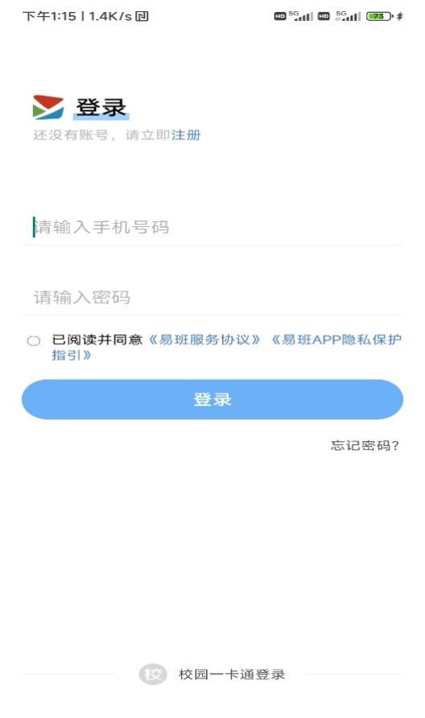 

**点击“我的”**

1. **点击“易班优课”，点击“课群”。**

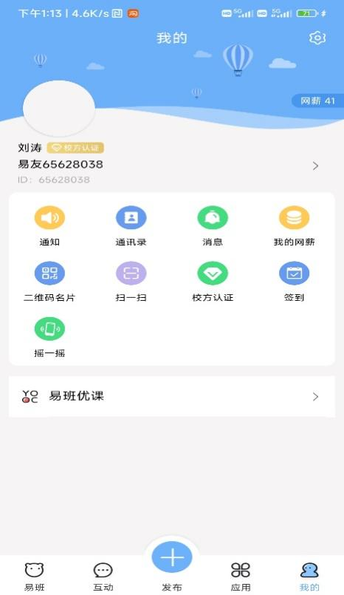 

**点击“易班优课”**

**点击“课群”**

1. **点击“添加课群”，输入课群邀请码WSTL5WR2。**

 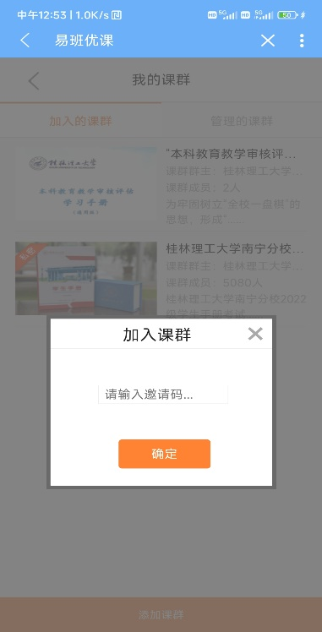

**点击“添加课群”**

**也可直接扫描下方二维码： 4、点击“在线考试”即可。** 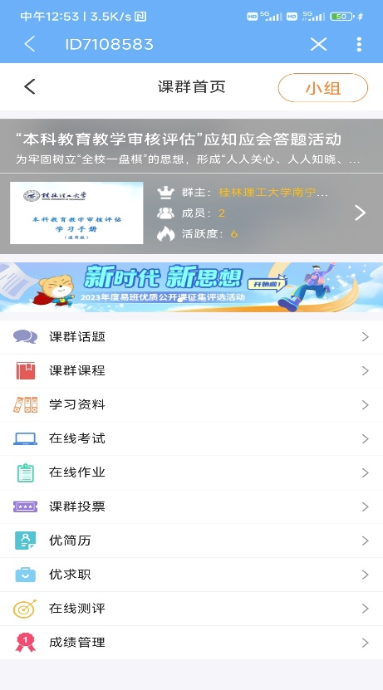

**点击“在线考试”**

**网页版：**

1. **打开浏览器，搜索“易班网”。**

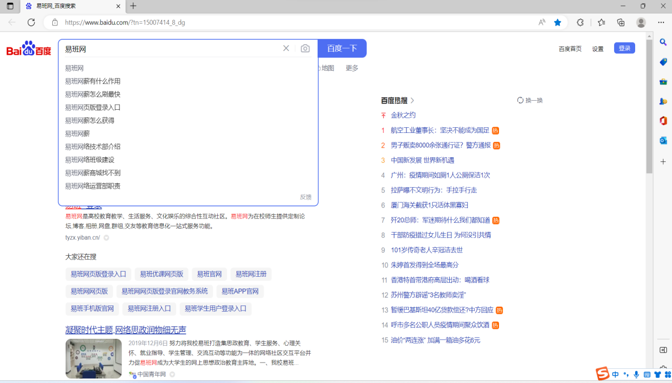

**搜索“易班网”**

1. **点击“易班网”。**

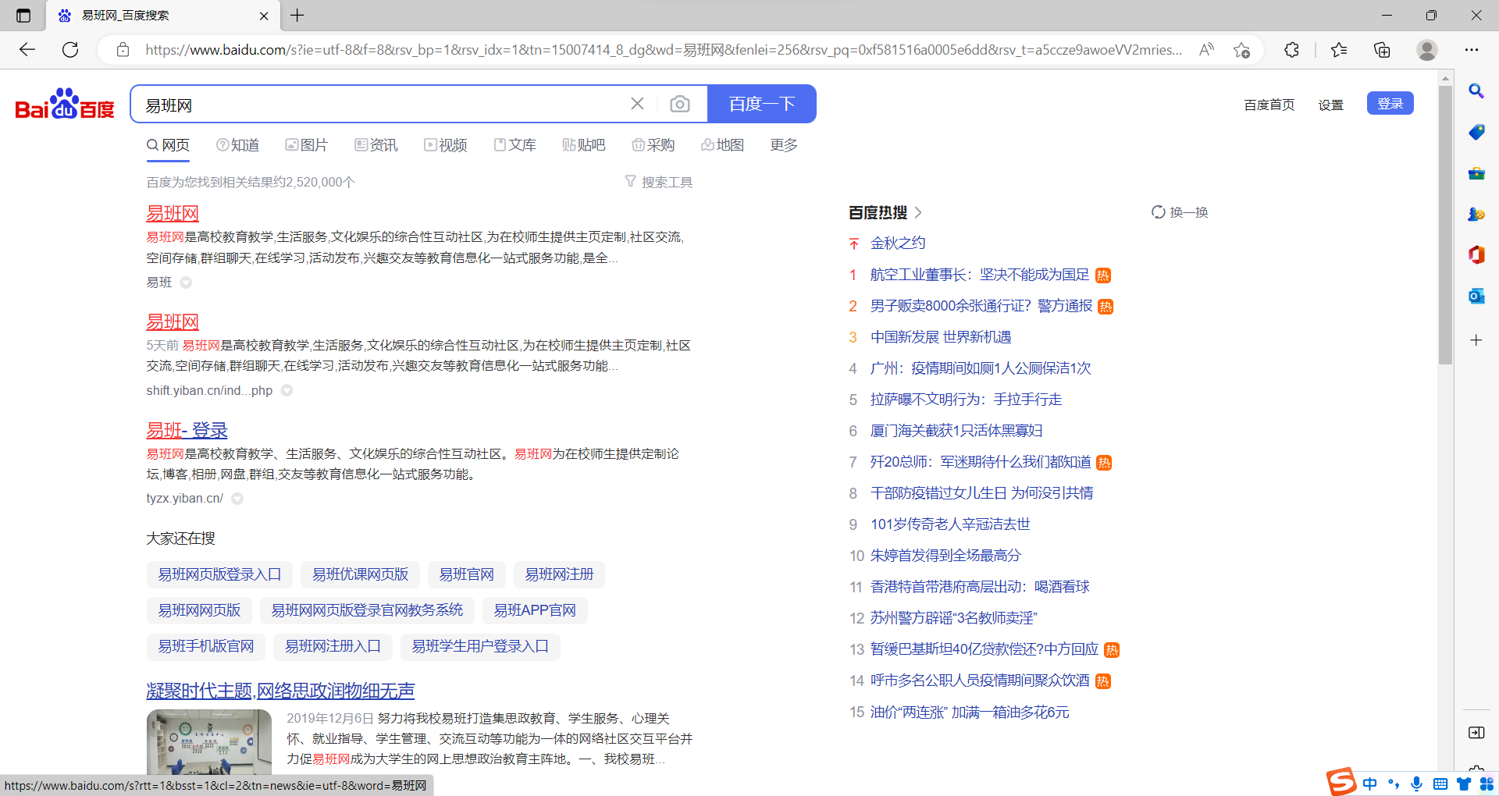

**点击“易班网”**

**3、点击登入。**



**点击“登录”**

**4、登录自己的易班账号。**

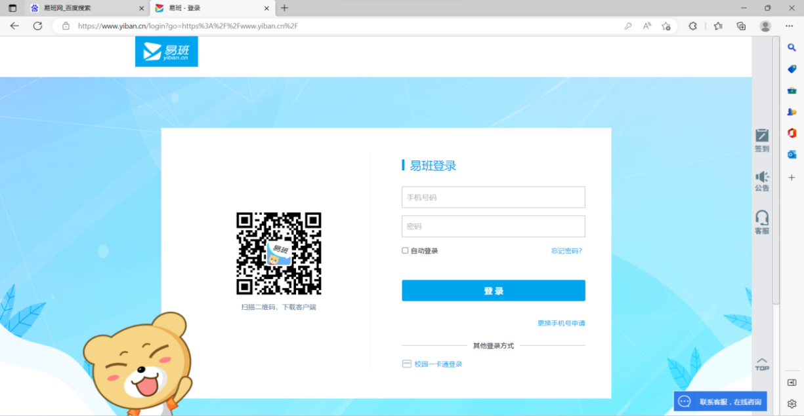

**5、点击“优课YOOC”。**

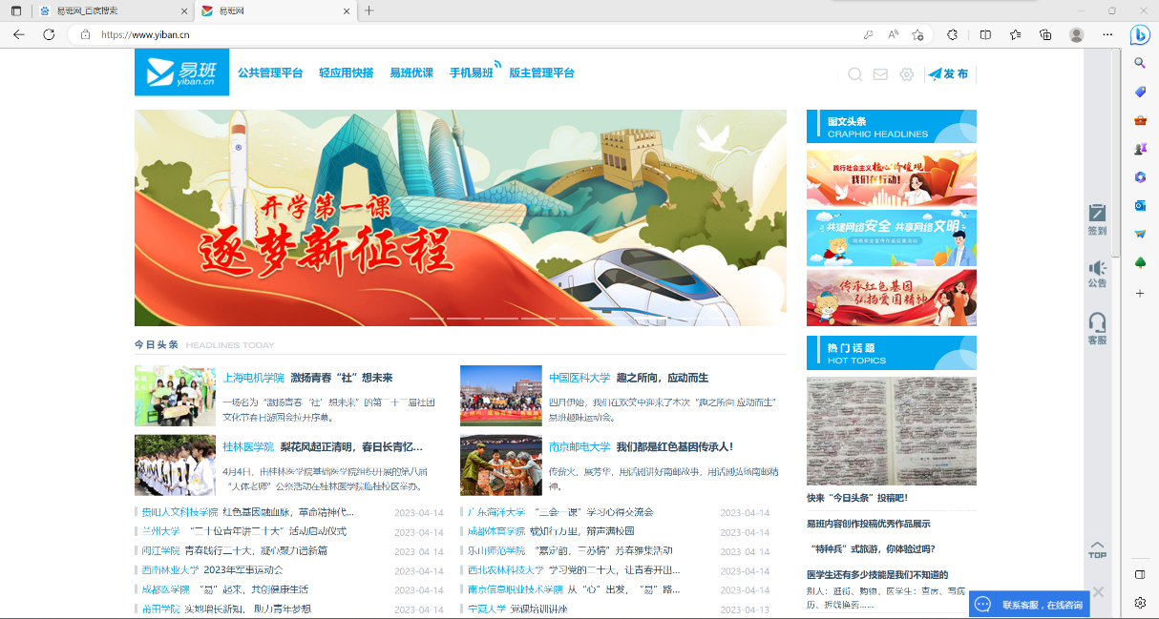

**点击“易班优课”**

1. **点击头像处“我的课群”。**

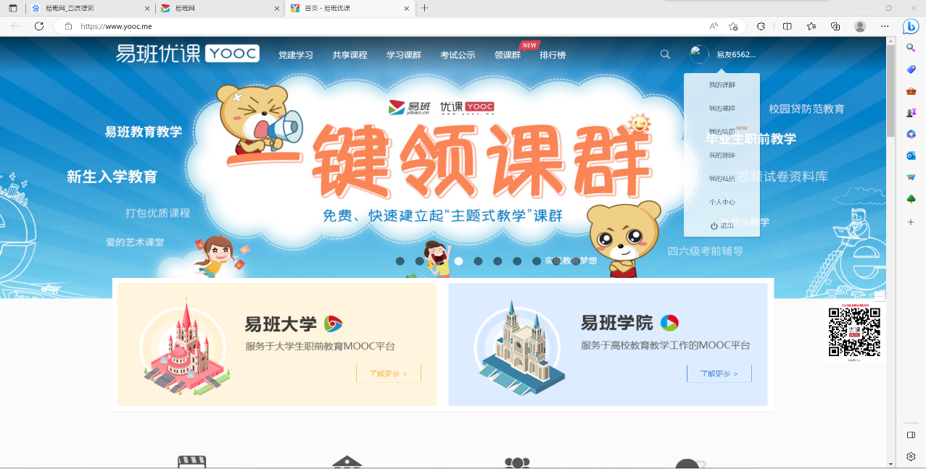

**点击“我的课群”“ ”群”**

1. **点击添加课。**

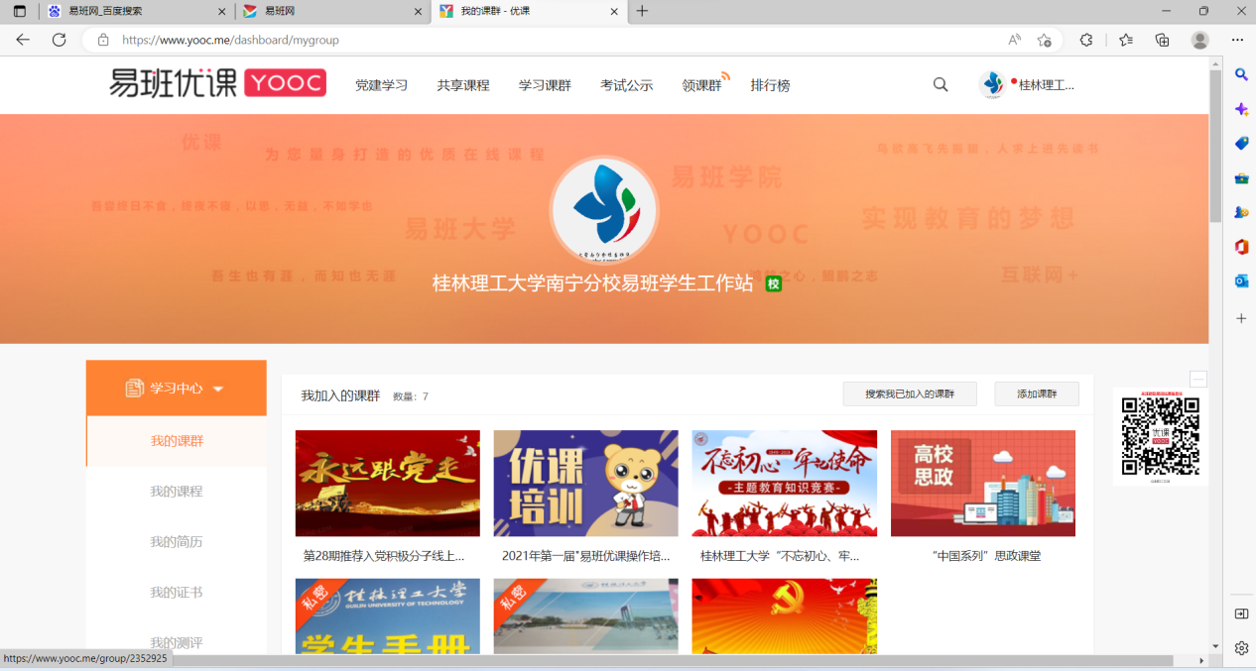

**点击添加课群**

1. **输入课群邀请码WSTL5WR2，加入后点击你所加入的课群。**

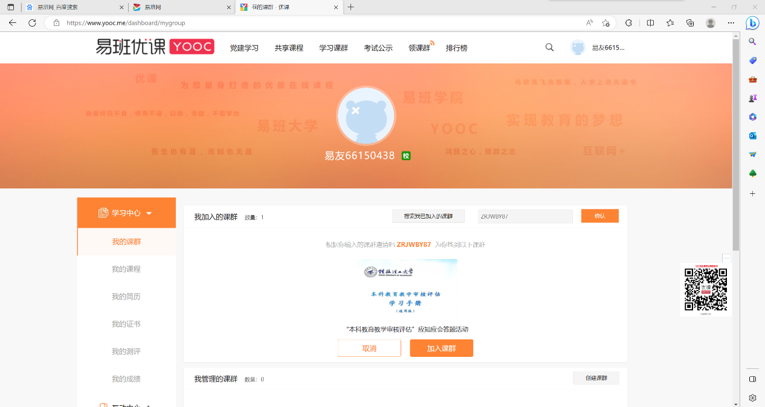

**输入课群邀请码WSTL5WR2，点击确认**

**点击“加入课群”**

1. **点击“在线考试”即可。**

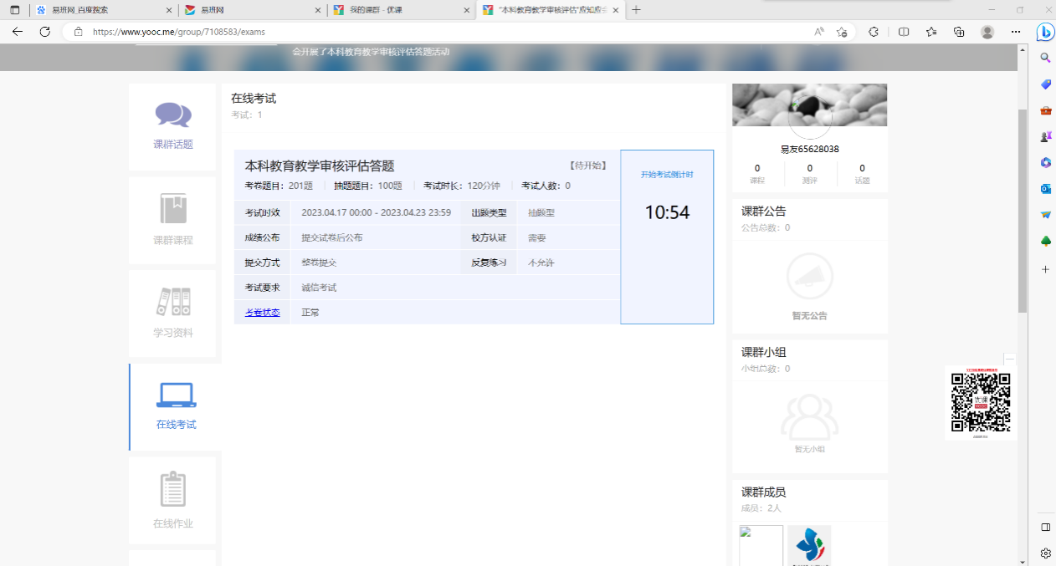

**点击“在线考试”**

**课群邀请码:** **WSTL5WR2**

